Развивающая предметно-пространственная среда в младшей группе № 1 «Солнышко»

Развивающая предметно - пространственная среда одно из важных условий воспитательно -
образовательной работы в дошкольном учреждении, она является основным средством формирования личности ребенка и источником его знаний и социального опыта.

ОБРАЗОВАТЕЛЬНАЯ ОБЛАСТЬ «ФИЗИЧЕСКОЕ РАЗВИТИЕ»
Одним из мест в группе является центр спорта. Здесь есть: ребристая дорожка, дуга, комплекс гимнастики.
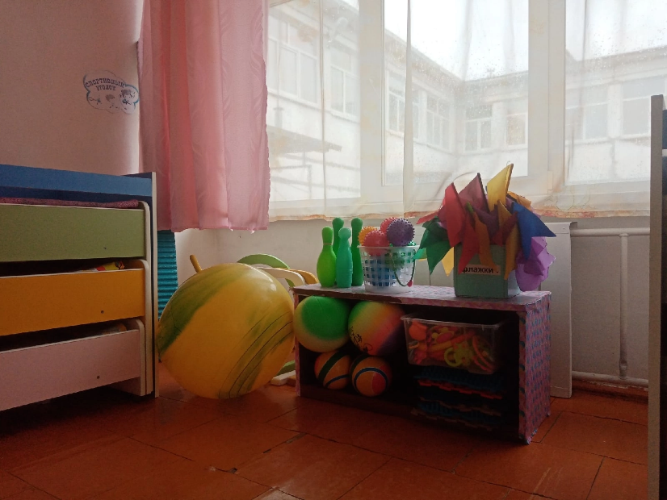

ОБРАЗОВАТЕЛЬНАЯ ОБЛАСТЬ «ПОЗНАВАТЕЛЬНОЕ РАЗВИТИЕ»

В центре познания имеются разнообразные игры и пособия. Наглядный и раздаточный материал. Игры типа «Цвет», «Форма», «Размер». Игрушки для сенсорного развития детей: пирамидки, вкладыши.
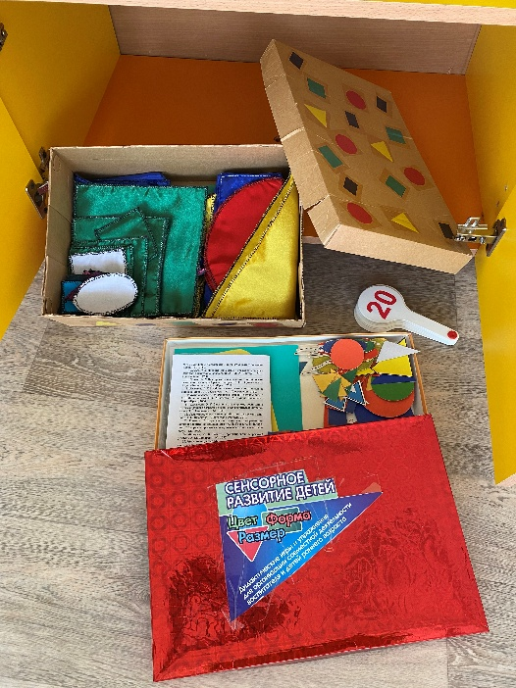

Центр экспериментирования, где есть ёмкости (стаканчики, трубочки, песок, ложки, камни, ракушки, пуговицы, вата, фольга, крупы, мыльные пузыри)

ОБРАЗОВАТЕЛЬНАЯ ОБЛАСТЬ
«СОЦИАЛЬНО-КОММУНИКАТИВНОЕ РАЗВИТИЕ»

Центр сюжетно-ролевых игр и театра. Для современного развития игры в группе созданы необходимые условия: оборудовали игровую зону детской мебелью, внесли различные атрибуты для игр «Парикмахерская» и др; куклы, наборы кухонной и чайной посуды, набор овощей и фруктов. Рядом мы разместили, центр театрализованной деятельности – как важный объект развивающей среды. Имеются виды театров: пальчиковый, настольный.
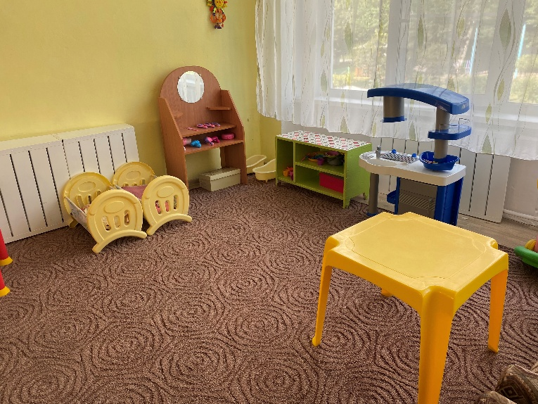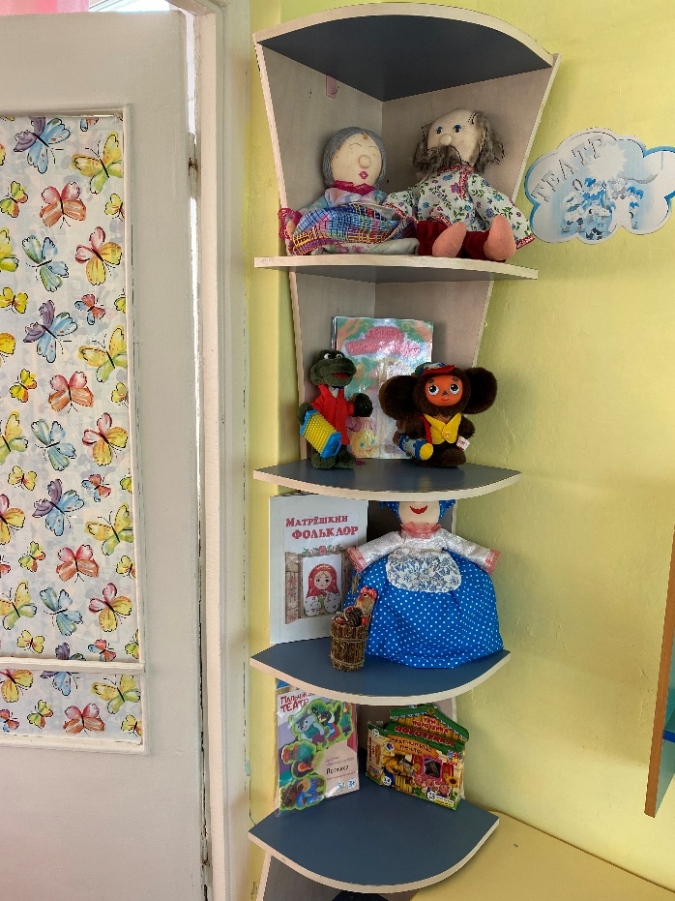

ОБРАЗОВАТЕЛЬНАЯ ОБЛАСТЬ «РЕЧЕВОЕ РАЗВИТИЕ»
В центре речевого развития имеются сюжетные картинки, картинки фрукты, ягоды, пособия карточки на липучках.
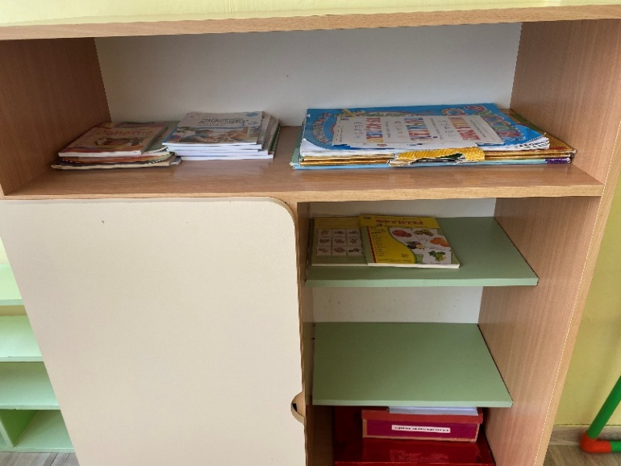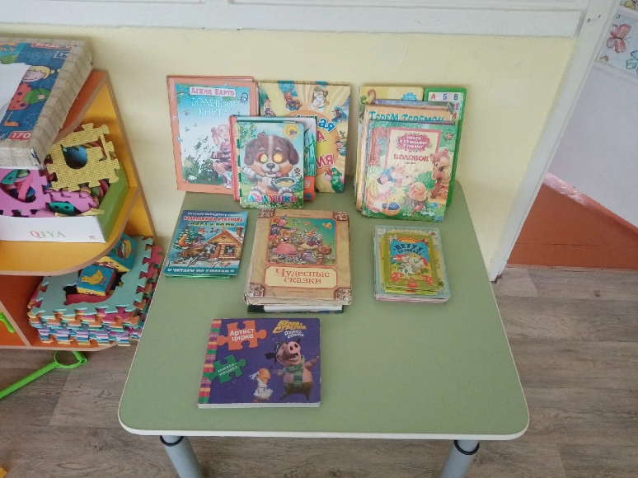

Образовательная область: «Художественно-эстетическое развитие»

Центр музыкального развития ребёнка сводится не только к занятиям с педагогом, но и возможностью самостоятельно музицировать. Музыкальные инструменты доставляют детям много радостных минут и развивают фонематический слух и чувство ритма.
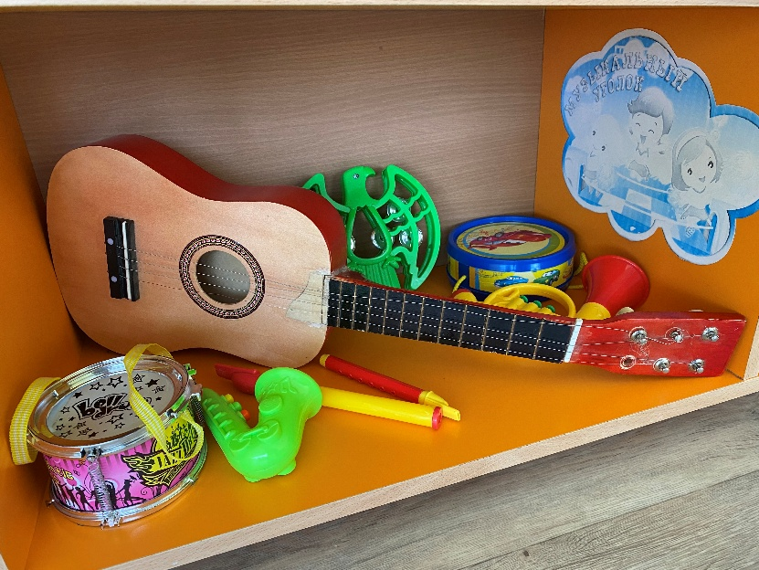

В центре искусства воспитанники в свободное время рисуют. В распоряжении детей восковые мелки, акварель, бумага. Данный центр выполняет задачу формирования интереса детей к эстетической стороне окружающей действительности, удовлетворения потребностей детей в самовыражении.

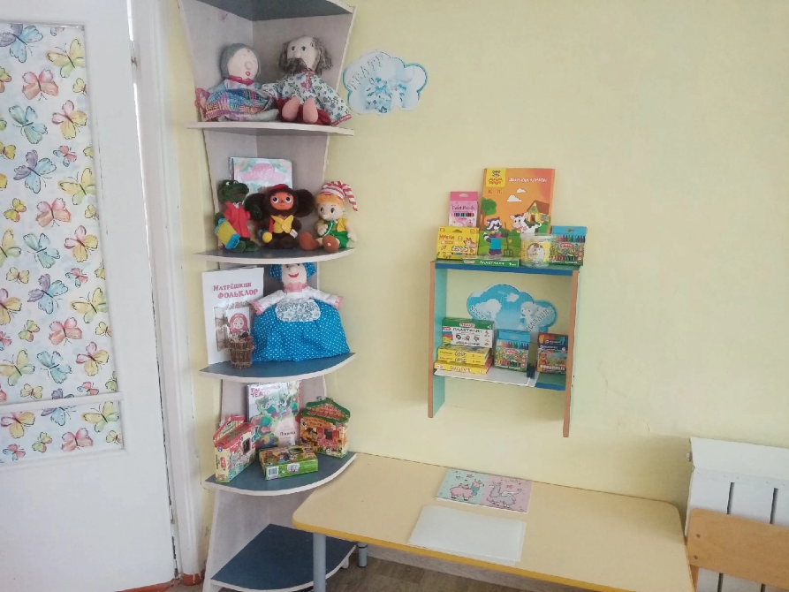

Центр конструирования достаточно мобилен. Практичность его состоит в том, что с содержанием данного центра (конструкторы различного вида) можно перемещаться в любое место группы и организовывать данную деятельность как с подгруппой детей, так и индивидуально. Дети, особенно мальчики, всегда с удовольствием занимаются постройками.

